**Bài 1: vào trang** <http://demo.seleniumeasy.com/basic-checkbox-demo.html>

Tìm xPath của 7 checkbox được khoanh trong ảnh sau, đặt tên và điền xPath vào bảng.

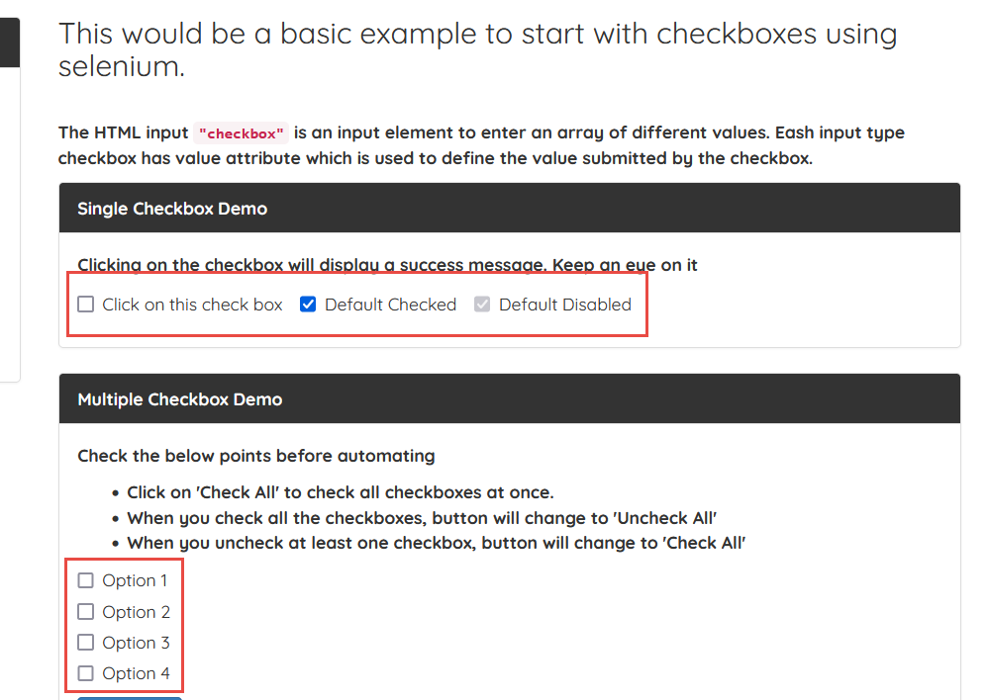

|  |  |  |
| --- | --- | --- |
| **Tên element (tự đặt tên)** | **xPath** | **Note** |
| **chbThisCheckbox** | **//input[@id='isAgeSelected']** |  |
| **chbDefaultCheck** | **(//input[@id='isAgeSelected']//following::label)[1]** |  |
| **chbDefaultDisable** | **(//input[@id='isAgeSelected']//following::label)[2]** |  |
| **chbOption1** | **(//input[@class='cb1-element'])[1]** |  |
| **chbOption2** | **(//input[@class='cb1-element'])[2]** |  |
| **chbOption3** | **(//input[@class='cb1-element'])[3]** |  |
| **chbOption4** | **(//input[@class='cb1-element'])[4]** |  |

**Bài 2:** vào trangchủ trong link

**<https://techydevs.com/demos/themes/html/trizen-demo/trizen/index.html>**

**Tìm xPath của tất cả các elements trong form sau, đặt tên element và điền vào bảng:**

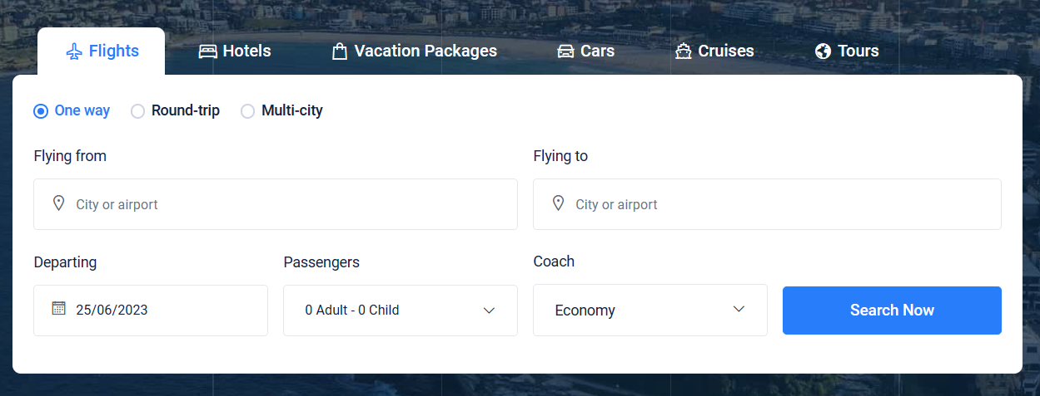

|  |  |  |
| --- | --- | --- |
| **Tên element (tự đặt tên)** | **xPath** | **Note** |
| **rdoOneWay** | **//a[@id='one-way-tab']** |  |
| **rdoRoundTrip** | **//a[@id='round-trip-tab']** |  |
| **rdoMultiCity** | **//a[@id='multi-city-tab']** |  |
| **textFlyingFrom** | **(//div[@id='myTabContent3']/descendant::input)[1]** |  |
| **textFlyingTo** | **(//div[@id='myTabContent3']/descendant::input)[2]** |  |
| **dateDeparting** | **(//div[@id='myTabContent3']//input[@name='daterange-single'])[1]** |  |
| **dropPassengers** | **(//div[@id='myTabContent3']//a[@class='dropdown-toggle dropdown-btn'])[1]** |  |
| **dropCoach** | **(//button[@title='Economy']//div[@class='filter-option-inner-inner'])[1]** |  |
| **btnSearchNow** | **(//a[contains(text(),'Search Now') and @class='theme-btn w-100 text-center margin-top-20px'])[1]** |  |

**Bài 3:** vào link <http://demo.seleniumeasy.com/basic-select-dropdown-demo.html>

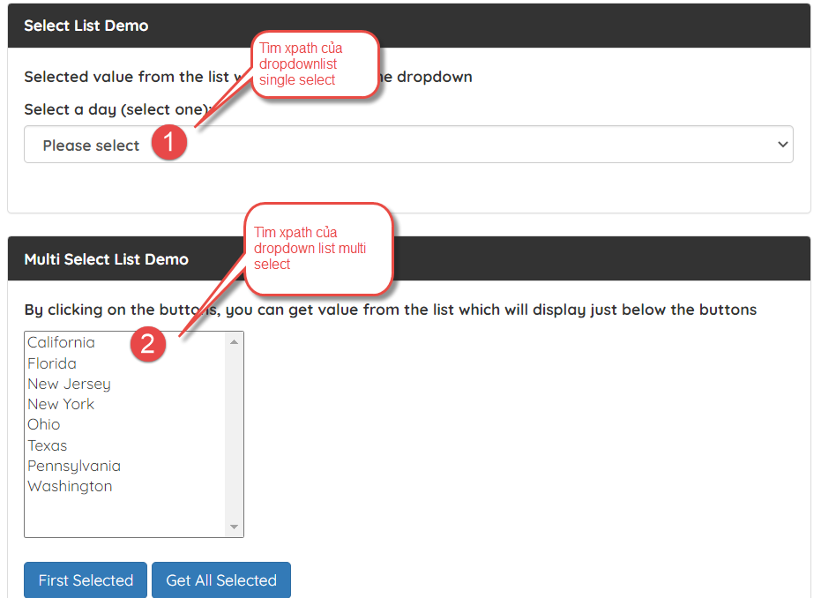

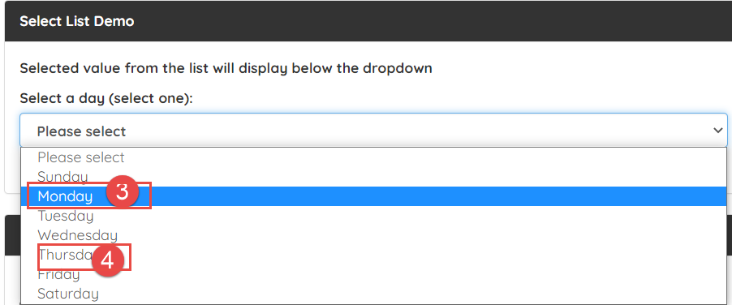

**Tìm các xpath của phần tử 1, 2, 3, 4 trên, đặt tên element và điền vào bảng:**

|  |  |  |
| --- | --- | --- |
| **Tên element (tự đặt tên)** | **xPath** | **Note** |
| **dropSingleSelect** | **//select[@id='select-demo']** |  |
| **dropMultiSelect** | **//select[@id='multi-select']** |  |
| **valueMonday** | **(//select[@id='select-demo']/descendant::option)[3]** |  |
| **valueThursday** | **(//select[@id='select-demo']/descendant::option)[6]** |  |